
Wojewódzki Inspektorat Ochrony Roślin i Nasiennictwa
w Opolu Oddział w Nysie

tel. 77 433 22 90 e-mail o-nysa@piorin.gov.pl

KOMUNIKAT O ZAGROŻENIU UPRAW ROŚLIN

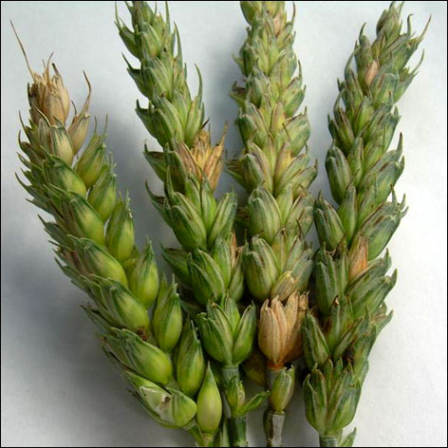
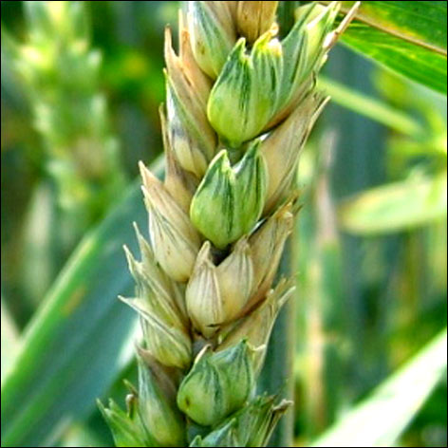

Województwo: opolskie
Powiat: nyski
Agrofag: Fuzarioza kłosów zbóż
Roślina: Pszenica ozima
Data publikacji komunikatu: 06.06.2019 r.

Plantacjom pszenicy ozimej zagraża fuzarioza kłosów zbóż.

Decyzję o sposobie i terminie zwalczania fuzariozy kłosów zbóż na plantacji pszenicy ozimej należy podjąć po przeprowadzeniu obserwacji.
Chorobie sprzyja wysoka wilgotność powietrza, wysoka temperatura (15-26ºC) oraz duża ilość światła
w okresie kłoszenia i kwitnienia.
Objawy choroby obserwuje się na kłosach. Przy silnym porażeniu na plewach, plewkach, osadce kłosowej i na źdźble u nasady kłosa mogą być widoczne pomarańczowe lub różowe skupienia zarodnikowania grzyba. Porażeniu ulegają również ziarniaki.

Zabiegi przy użyciu środków ochrony roślin wykonuje się zapobiegawczo lub po stwierdzeniu pierwszych objawów porażenia na kłosach, od początku fazy kłoszenia do końca fazy kłoszenia.
W warunkach sprzyjających rozwojowi choroby, wykonywanie zabiegów można przedłużyć do fazy dojrzałości wodnej ziarna, z uwzględnieniem terminu karencji środka ochrony roślin.

W celu ograniczenia źródeł porażenia należy:
- stosować właściwy płodozmian
- przyorywać słomę zbóż
- stosować zbilansowane nawożenie azotem
- do wysiewu używać zdrowego ziarna
- uprawiać odmiany mało podatne na chorobę

Środki ochrony roślin:

Dostęp do informacji o środkach ochrony roślin dopuszczonych do obrotu i stosowania przez Ministra Rolnictwa i Rozwoju Wsi:

● Wyszukiwarka dająca możliwość łatwego uzyskania informacji o zalecanych środkach ochrony roślin w danych uprawach, na danego agrofaga:
https://www.gov.pl/web/rolnictwo/wyszukiwarka-srodkow-ochrony-roslin
● Etykiety stosowania ś.o.r dopuszczonych do obrotu i stosowania zezwoleniem Ministra
Rolnictwa i Rozwoju Wsi:
https://www.gov.pl/web/rolnictwo/etykiety-srodkow-ochrony-roslin

Uwagi:

Z dniem 1 stycznia 2014 r. wszedł w życie obowiązek stosowania zasad integrowanej ochrony roślin przez wszystkich profesjonalnych użytkowników środków ochrony roślin. Szczegóły na stronie: https://www.gov.pl/web/rolnictwo/integrowana-ochrona-roslin
Zgodnie z ustawą o środkach ochrony roślin:
1) Środki ochrony roślin mogą być stosowane, jeżeli zostały dopuszczone do obrotu i stosowania.
2) Środki ochrony roślin należy stosować w taki sposób, aby nie stwarzać zagrożenia dla zdrowia ludzi, zwierząt oraz dla środowiska, w tym przeciwdziałać zniesieniu środków ochrony roślin
na obszary i obiekty niebędące celem zabiegu z zastosowaniem tych środków oraz planować stosowanie środków ochrony roślin z uwzględnieniem okresu, w którym ludzie będą przebywać na obszarze objętym zabiegiem.
3) Środki ochrony roślin stosuje się zgodnie z zasadami integrowanej ochrony roślin, sprzętem sprawnym technicznie i skalibrowanym.
4) Zabiegi z zastosowaniem środków ochrony roślin przeznaczonych dla użytkowników profesjonalnych mogą być wykonywane przez osoby przeszkolone, zgodnie z art. 41 ww. ustawy.
5) Profesjonalni użytkownicy środków ochrony roślin są zobowiązani do prowadzenia dokumentacji dotyczącej stosowanych przez nich środków ochrony roślin i przechowywania jej przez co najmniej 3 lata.

Wojewódzki Inspektor
Ochrony Roślin i Nasiennictwa w Opolu
Izabela Kik

